ФЕДЕРАЛЬНОЕ АГЕНТСТВО СВЯЗИ  
  
ФЕДЕРАЛЬНОЕ ГОСУДАРСТВЕННОЕ ОБРАЗОВАТЕЛЬНОЕ   
БЮДЖЕТНОЕ УЧРЕЖДЕНИЕ ВЫСШЕГО ПРОФЕССИОНАЛЬНОГО ОБРАЗОВАНИЯ   
«СИБИРСКИЙ ГОСУДАРСТВЕННЫЙ УНИВЕРСИТЕТ   
ТЕЛЕКОММУНИКАЦИЙ И ИНФОРМАТИКИ»  
  
ФАКУЛЬТЕТ ИНФОРМАТИКИ И ВЫЧИСЛИТЕЛЬНОЙ ТЕХНИКИ

Кафедра вычислительных систем

**ОТЧЕТ  
О ПРОХОЖДЕНИИ   
ПРЕДДИПЛОМНОЙ ПРАКТИКИ**

Выполнил:  
студент группы ВМ-05  
Лещёв А.В.  
  
Руководитель практики -  
ст. пр. Крамаренко К.Е.

Оценка – «________________».

Новосибирск - 2015

Содержание

Введение 3

Описание 4

Концепция NGN 4

IVR 8

Постановка задачи 10

Система субмодулей 10

Межмодульное взаимодействие 11

ZeroMQ 11

ASN.1 13

Виды транспортных сообщений 13

Заключение 15

Список использованных источников 16

# Введение

Практика проходила в Федеральном государственном образовательном бюджетном учреждении высшего профессионального образования «Сибирский государственный университет телекоммуникаций и информатики» на Кафедре вычислительных систем. Период прохождения практики: с 04 февраля по 15 марта 2015 года.

---------------------------------- **WARNING** ----------------------------------

Целью практики является презентация из 6 слайдов.

# Описание

### Концепция NGN

Концепция построения сетей связи следующего/нового поколения (Next/New Generation Network), обеспечивающих предоставление неограниченного набора услуг с гибкими настройками по их:

* управлению
* персонализации
* созданию новых услуг

За счет унификации сетевых решений, предполагаются следующие возможности:

* реализация универсальной транспортной сети с распределенной коммутацией
* вынесение функций предоставления услуг в оконечные сетевые узлы
* интеграция с традиционными сетями связи

Сегодняшним клиентам рынка инфокоммуникационных услуг требуется широкий класс разных служб и приложений, предполагающий большое разнообразие протоколов, технологий и скоростей передачи. При этом пользователи преимущественно выбирают поставщика служб в зависимости от цены и надежности продукта.

В существующей ситуации на рынке инфокоммуникационных услуг сети перегружены: они переполнены многочисленными интерфейсами клиентов, сетевыми слоями и контролируются слишком большим числом систем управления. Более того, каждая служба стремится создать свою собственную сеть, вызывая эксплуатационные расходы по каждой службе, что не способствует общему успеху и приводит к созданию сложной сети с тонкими слоями и низкой экономичностью. При эволюции к прозрачной сети главной задачей является упрощение сети – это требование рынка и технологии. Большие эксплуатационные затраты подталкивают операторов к поиску решений, упрощающих функционирование, при сохранении возможности создания новых служб и обеспечении стабильности существующих источников доходов, подобных речевым службам.

Указанные нюансы и проблемы, а также возрастающая конкуренция требует от компаний повышения эффективности бизнеса и гибкости управления, что предполагает следующие действия:

* создание единой информационной среды предприятия
* формирование распределенных, прозрачных и гибких мульти — сервисных корпоративных сетей
* оптимизация управления IT-инфраструктурой
* использование современных сервисов управления вызовами
* предоставление мульти сервисных услуг
* управление услугами в реальном времени
* поддержка мобильных пользователей
* мониторинг качества предоставляемых услуг и работы сетевого оборудования

Потребность операторов сетей связи получать все новые прибыли заставляет их задуматься над созданием сети, которая позволяла бы реализовывать потенциальные возможности:

* как можно быстрее и дешевле создавать новые услуги с тем, чтобы постоянно привлекать новых абонентов
* уменьшать затраты на обслуживание сети и поддержку пользователей
* независимость от поставщиков телекоммуникационного оборудования
* быть конкурентоспособными: либерализация в инфокоммуникационной отрасли и достижения в новейших технологиях привели к появлению новых операторов связи и сервис-провайдеров, предлагающих более дешевый и широкий спектр услуг

Здесь и появляется первый раз понятие «сеть следующего/нового поколения» (NGN), т.е. сеть, которая оптимально удовлетворяла бы требованиям операторов в повышении прибыли.

Концепция NGN предусматривает создание новой мульти сервисной сети, при этом с ней осуществляется интеграция существующих служб путем использования распределенной программной коммутации (soft-switches).

Концепция NGN была представлена с учетом следующих обстоятельств:

* открытая конкуренция между операторами, возникшая и развивающаяся ввиду полного дерегулирования рынка инфокоммуникационных услуг
* взрывной рост трафика данных — рост использования Интернет и растущая потребность пользователей в новых мультимедийных услугах
* возникшая потребность рынка в обеспечении обобщенной мобильности пользователей

Рис. 1. Принципиальная схема архитектуры сети NGN 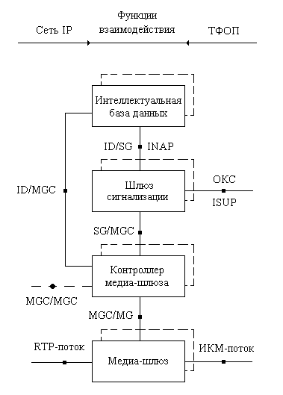

Ядро системы, оборудование Softswitch, взаимодействует со многими компонентами в телекоммуникационной системе (см. Рис. 2). В верхней части рисунка показаны такие функциональные блоки: система тарификации, платформа услуг и приложений, а также сеть общеканальной сигнализации (ОКС). Следует только отметить возможность выхода через сеть ОКС на узел управления услугами (Services Control Point – SCP), входящий в состав интеллектуальной сети, что позволяет дополнить услуги и приложения, доступные абонентам непосредственно через Softswitch, интеллектуальными услугами.

Логика обработки вызовов реализуется в контроллере шлюзов (Media Gateway Controller — MGC). Взаимодействие Softswitch с коммутационными станциями других сетей осуществляется через оборудование Media Gateway (MG).

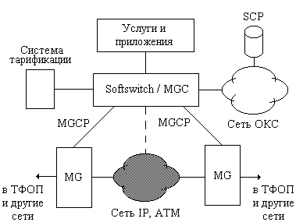

Рис. 2. Принципиальная схема ядра сети NGN

Роль SG/MG берут на себя транковые шлюзы SMG1016M/SMG2016. Это транковые шлюзы для сопряжения сигнальных и медиапотоков TDM и VoIP-сетей, IP-АТС с поддержкой функций ДВО и СОРМ. Под термином «транкинг» понимается метод доступа абонентов к общему выделенному пучку каналов, при котором свободный канал выделяется абоненту на время сеанса связи.

В связи с тем, что данные узлы являются оконечными узлами в архитектуре NGN, внедрения в них системы IVR является целесообразной задачей, т.к. данный узел является последней стадией обработки/маршрутизации вызова (см. Рис. 3).

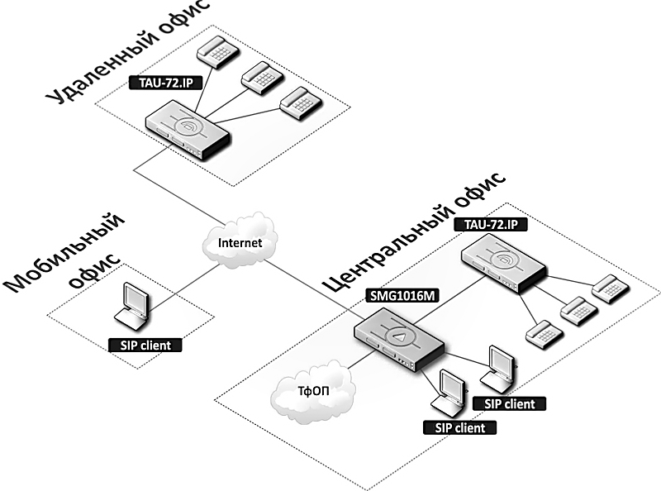

Рис. 3. Использования транкового шлюза SMG1016M

на примере сети не большой компании

### IVR

IVR (англ. *Interactive Voice Response*) — система предварительно записанных голосовых сообщений, выполняющая функцию маршрутизации звонков внутри call-центра, пользуясь информацией, вводимой клиентом на клавиатуре телефона с помощью тонального набора. Озвучивание IVR — важная составляющая успеха call-центра. Правильно подобранное сочетание музыкального сопровождения, голоса диктора и используемой лексики создаёт благоприятное впечатление от звонка в организацию. Маршрутизация, выполняемая с помощью IVR-системы, обеспечивает правильную загрузку операторов продуктов и услуг компании.

**Зачем компании IVR?**

Во-первых, **IVR является способом снижения нагрузки на секретаря**. Клиенты, звонящие в компанию, самостоятельно могут выбрать маршрут прохождения звонка. Простейшее IVR меню выглядит так:

* *Здравствуйте! Вас приветствует компания «Имя Компании»! Для получения информации коммерческого характера, нажмите цифру 1. Для связи с технической поддержкой, нажмите 2. Для соединения с сотрудником наберите его добавочный номер или дождитесь ответа оператора. Благодарим за звонок.*

Такое меню делит клиентов на две группы:

1. тех, кто звонит первый раз
   1. тех, кому требуется поддержка — звонки таких клиентов направляются на одного или более сотрудников отдела заботы о клиентах;
   2. тех, кого интересует приобретение продукции компании — звонки таких клиентов можно направить в телефонную очередь «продажи», в которой находятся все телефоны менеджеров по продажам, звонящие одновременно.
2. постоянные клиенты, которые знают внутренний номер сотрудника.

По эмпирическим данным, такое простейшее меню способно обработать более половины всех поступающих звонков в компанию. Остальные звонки попадают на секретаря, который переключает их по назначению.

Во-вторых**, IVR является лицом компании**. Наличие интерактивного меню считается хорошим корпоративным стилем и оказывает влияние на престиж компании в глазах ее клиентов.

В-третьих, наличие IVR позволяет компании **обработать входящий звонок в нерабочее время**, когда все сотрудники отсутствуют на работе (например, в вечернее время или по праздникам). Система IVR может информировать клиента о графике работы офиса компании, его расположении, схеме проезда, а также записать голосовое сообщение, которое будет переправлено на электронный адрес менеджера.

В-четвертых, **IVR позволяет организовать рекламно-информационное обслуживание** клиентов, которое можно осуществлять как в момент ожидания ответа оператора (в очереди), так и по явному выбору клиента. Поводом для создания рекламно-информационного блока может являться:

* появление новой услуги или нового продукта;
* поздравление клиентов с праздником;
* уведомление о смене адреса, номера телефона, графика работы;

Например, такое меню может выглядеть следующим образом:

* Главное меню компании

1. Новости компании
2. Услуги компании
3. Продукция компании
4. Графики работы офисов
5. Сотрудники компании

Были перечислены основные причины и преимущества использования IVR.

Другими являются:

* Интеграция с Информационной Системой компании (CRM, биллинг) и организация самообслуживания (баланс счета, активация / инактивация, пополнение по пин-коду, и другие).
* Использование дополнительного телефонного функционала. Asterisk обладает рядом дополнительных компонентов, например, системой предоплаченных карт (prepaid calling cards), что позволяет выдать сотрудникам ПИН-коды для использования АТС компании для междугородных и международных звонков.

# Постановка задачи

Необходимо реализовать модуль обработки сценариев вызова – IVR, и интегрировать его в систему обработки вызова транковых шлюзов SMG1016M и SMG2016.

### Система субмодулей

Модуль IVR было решено сделать из субмодулей, т.к. такая система дает ряд преимуществ:

* стадийная обработка
* множество точек межмодульной коммутации
* гибкость
* масштабируемость

На данный момент в модуль IVR заложено 6 субмодулей (см. Рис. 4):

1. Call Process
2. Parker Converter
3. ParkerGW
4. IVR Processor
5. Cowboy HTTP-server

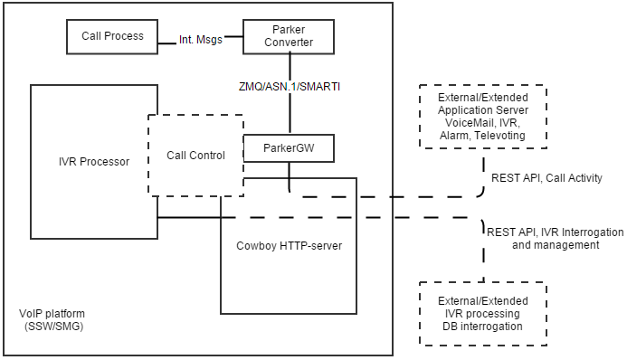

Рис. 4. Принципиальная схема связи субмодулей модуля IVR

**Call Process** — модуль обработки и маршрутизации вызова. Модуль осуществляет терминацию вызова на IVR скрипт, управление затерминированными вызовами, модификацию параметров вызова, оригинацию вызовов.

**Parker Converter** — промежуточный транспортный модуль осуществляющий связку модулей Call Process и ParkerGW. Модуль дает поддержку межмодульного обмена по протоколу SmarTI (Smart Telephone Integration), кодирование/декодирование ASN.1, а так же осуществляет управление ZMQ сессиями, контроль активности/зависаний сессий.

**ParkerGW** — промежуточный транспортный модуль осуществляющий связку модулей Call Process и IVR Processor. Аналог модуля Parker Converter на стороне Erlang.

**Call Control** — модуль управления вызовами со стороны машины обработки IVR сценариев.

**IVR Processor** — ядро обработки IVR сценариев.

**Cowboy HTTP-server** — стык IVR сценариев с внешними серверами приложений. Данный модуль имеет три активных выхода «наружу»:

1. Call Activity REST + json — стык с внешними серверами приложений. Приложения разрабатываются на удобном для разработчика языке, поддерживающем Web ориентированное взаимодействие
2. Call Activity REST + xml — более строгий стык, для тех же целей
3. IVR Interrogation REST + xml — возможность стыка IVR сценариев с внешними серверами приложений, когда сценарий генерируется внешним сервисом, сама машина IVR поддерживает вызов внешних серверов приложений.

### Межмодульное взаимодействие

Большая часть подмодулей интегрированы друг в друга и разделены только логическими уровнями. Из всего списка подмодулей можно выделать две основные группы:

1. модули управления и маршрутизации вызова (реализация на языке Си)
2. модули управления скриптами (реализация на языке Erlang)

Связь между этими группами реализована на сокетах ZeroMQ.

### ZeroMQ

**ZeroMQ** — это библиотека обмена сообщениями (Messaging Queue, MQ), которая без особых усилий позволяет создавать сложные коммуникационные решения. Сначала эта программная компонента разрабатывалась как интерфейс для обмена сообщениями (messaging middleware), затем - как легкий коммуникационный протокол, основанный на TCP/IP, а в настоящее время ZeroMQ позиционируется как новая компонента в стеке сетевых протоколов.

ZeroMQ успешно реализован компромисс между функциональностью и эффективностью и ниже перечисляются основные возможности этой библиотеки:

* **Производительность**. ZeroMQ действительно работает существенно быстрее, чем большинство реализаций AMQP, и это достигается:
* отсутствием поддержки AMQP и соответствующих этому протоколу издержек
* использованием эффективных транспортов, например широковещательного протокола с гарантированной доставкой или оригинальной разработки ZeroMQ - набора вызовов для многопотоковой рассылки сообщений нескольким адресатам
* использованием агрегированной отправки нескольких сообщений в одном TCP-пакете, это тоже разработка ZeroMQ, что позволяет не только минимизировать издержки сетевого протокола, но и уменьшить количество системных вызовов.
* **Простота использования**. С помощью API ZeroMQ передача сообщения действительно проще, чем при использовании сокетов, где вам нужно, например, следить за длиной сокетного буфера, а в ZeroMQ - просто инициировать отправку сообщения, а дробление (или агрегация) и отправка делается API в отдельном потоке, асинхронно с выполнением пользовательского кода. Асинхронная природа методов ZeroMQ особенно удобна для реализации механизмов событийной обработки. Немаловажным удобством в ZeroMQ является отказ от типизации сообщений передаваемых интерфейсом - сообщения никак не интерпретируются интерфейсом и являются BLOB (областью памяти). Таким образом, через ZeroMQ можно передавать что угодно, например сообщения JSON или двоичные форматированные данные типа BSON, Protocol Buffers или Thrift, не чувствуя при этом никаких неудобств.
* **Масштабируемость**. Являясь низкоуровневым интерфейсом, ZeroMQ, тем не менее, предоставляет множество опций, например сокет ZeroMQ может быть подключенным к нескольким адресатам и равномерно распределять нагрузку по сети. Другая возможность - это входное мультиплексирование, когда один сокет может получать сообщения от множества отправителей. В ZeroMQ реализована децентрализованная схема обмена сообщениями. Это, в комбинации с высокой производительностью, дает возможность построения распределенных систем любой сложности.

### ASN.1

**ASN.1** (англ. *Abstract Syntax Notation One*) — в области телекоммуникаций и компьютерных сетей язык для описания абстрактного синтаксиса данных (ASN.1), используемый OSI. Стандарт записи, описывающий структуры данных для представления, кодирования, передачи и декодирования данных. Он обеспечивает набор формальных правил для описания структуры объектов, которые не зависят от конкретной машины.

В мире существует множество различных компьютеров. И, кроме того, существует множество стандартов представления данных в этих компьютерах. ASN.1 создавался как некий общий стандарт, позволяющий описывать произвольную информацию, которая бы понималась любым компьютером, имеющим представление об этом стандарте. Поэтому в стандарте ASN.1 оговариваются жесткие правила кодирования даже на уровне отдельных битов информации, а также взаимного их расположения. Дополнительно нужно сказать, что стандарт ASN.1 кодирует информацию не в виде текста, а виде двоичных последовательностей.

Все сообщения в межмодульном обмене кодируются кодируются форматом ASN.1. Данная сериализация используется для связки модулей написанных на языке Cи и модулей написанных на языке Erlang. Структура и формат сообщений в бо́льшей степени позаимствован у протокола ISUP (Q.963) т.к. такая структура сообщений покрывает большинство use – кейсов. На данный момент существует девять видов сообщений.

### Виды транспортных сообщений

**Служебные сообщения** – сообщения для контроля\поддержания главной коннекции, а так же для контроля установленных сессий в рамках главной коннекции.

**Сессионные сообщения** – сообщения для управления вызовом (сессией.

Служебные сообщения:

1. ConnectionRequest – запрос от ZMQ – клиента на подключение
2. ConnectionResponse – подтверждение от ZMQ – сервера на запрос подключения
3. ConnectionReject – отказ от ZMQ – сервера на запрос подключения
4. ConnectionUpdateRequest – keep-alive запрос, двунаправлен
5. ConnectionUpdateResponse – keep-alive ответ, двунаправлен

Сессионные сообщения сообщения:

1. Seize – входящее/исходящие занятие

* Сервер -> Клиент: уведомление о новом затерминированном вызове на IVR
* Клиент -> Сервер: запрос инициацию исходящего вызова

1. Progress – двунаправленные уведомления

* Сервер -> Клиент:
* Seize – ack после запроса на исходящие занятие
* дубль сигнальных сообщений (Progress, Alerting, CON, CGP, CONNECT, ALERTING)
* Клиент -> Сервер:
* команда для сбора DTMF
* команда для включения записи разговора
* команда Bridge (терминация двух вызовов), если вызов находится в ответном состоянии
* передача списка файлов для проигрывания

1. Answer

* Сервер -> Клиент: дубль сигнальных сообщений (Answer, ANM, ANSWER)
* Клиент -> Сервер: команда Bridge (терминация двух вызовов), если вызов находится в предответном состоянии

1. Release

* Разрушение ZMQ-сессии (вызова)

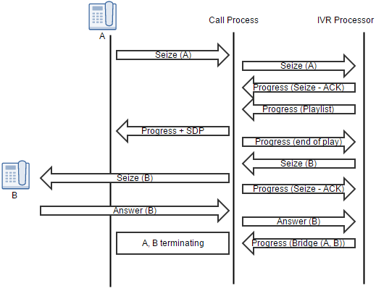

Рис. 5. Пример обмена сообщениями для вызова со стороны IP (SIP)

# Заключение

Во время преддипломной практики проработана общая концепция IVR модуля. Разработана принципиальная схема взаимосвязей субмодулей IVR модуля. Выбраны протоколы межмодульного взаимодействия, обозначен транспорт и сериализатор. Так же, изучены вопросы производительности, актуальности данных инструментов и методов подхода.

# Список использованных источников

1. Введение в систему обмена сообщениями ZeroMQ [Электронный ресурс]. – Режим доступа: http://www.opennet.ru/opennews/art.shtml?num=27137

2. Преимущества и стоимость внедрения системы Интерактивного Голосового Меню [Электронный ресурс]. – Режим доступа: http://habrahabr.ru/post/59373/

3. «ZeroMQ».Глава 1: Приступая к работе [Электронный ресурс]. – Режим доступа: http://habrahabr.ru/post/198578/

4. ZeroMQ: сокеты по-новому [Электронный ресурс]. – Режим доступа: http://habrahabr.ru/post/242359/

5. ASN.1 простыми словами [Электронный ресурс]. – Режим доступа: https://rsdn.ru/article/ASN/ASN.xml

6. An Interactive Voice Response (IVR) Control Package for the Media Control Channel Framework [Электронный ресурс]. – Режим доступа: http://tools.ietf.org/html/rfc6231

7. SIP: Session Initiation Protocol [Электронный ресурс]. – Режим доступа: https://www.ietf.org/rfc/rfc3261.txt

8. Integrated Services Digital Network (ISDN) User Part (ISUP) to Session Initiation Protocol (SIP) Mapping [Электронный ресурс]. – Режим доступа: https://tools.ietf.org/html/rfc3398